SERVICIILE EDUCAȚIONALE NONFORMALE- CA ELEMENTE DE MANAGEMENT ACTIVATE ÎN SPAȚIUL EDUCAȚIONAL: UN STUDIU DE CAZ

Abstract:
Articolul de față își propune să identifice prin prisma formulelor de management aplicat în spațiul educațional arealul subsumat serviciilor educationale nonformale ca și elemente prin care să se ofere elevilor o educație de calitate. Astfel, în baza unui studiu cantitativ, analiza de față își propune să identifice care sunt trăsăturile serviciilor educaționale nonformale, care este necesitatea lor, care sunt mijloacele și procedurile activate pentru a putea fi folosite în spațiul educational, precum și elementele referitoare la infrastructură astfel încât idealul educational să poată să fie atins.

Key words: management, educație, servicii educaționale nonformale educație nonformale

JEL classification: I21, L39, O10, R50, P59

SERVICIILE EDUCAȚIONALE – FORMULE DE MANAGEMENT EDUCAȚIONAL

Serviciile educaţionale nonformale văzute ca şi posibile soluţii pentru prevenirea abandonului şcolar trebuie înţelese pornind de la definirea conceprului de educaţie nonformală de la obiectivele pe care aceasta le-a conturat.
Pornind de la un spectru mai larg, educaţia nonformală se defineşte ca fiind „orice activitate educaţională organizată în afara sistemului formal existent – fie că se desfăşoară separat sau ca element important al unei activităţi mai largi – care este menită să răspundă nevoilor educaţionaleale unui anumit grup şi care urmăreşte obiective de învăţare clare” (Hunca, 2012: 73).
Guţu (2020) defineşte educaţia nonformală „ca pe o realitate mai puţin formalizată sau neformalizată, însă cu efecte formative” (Guţu, 2020: 129). Autorul consideră că educaţia non-formală poate îmbrăca o multitudine de forme de activităţi, caracterizate prin flexibilitate şi care se raportează în principal de la nevoile individuale ale copiilor, ţinând cont de interesele şi opţiunile lor individuale.
Ca şi alternativă a sistemlui educaţional formal, educaţia nonformală apare ca şi o opţiune de învăţare fie din cauza eşecului sistemului formal de educaţie (Andrieş, Clichici, 2020: 8); sau a diversificării vieţii urbane şi a nevoilor educaţionale (Combs, 1973: 288); fie ca şi o formă complementară de dezvoltare şi de învăţare pe parcursul întregii vieţii (Havidz et al, 2021: 49).
Astfel definită, obiectivele educaţiei non-formale, a serviciilor educaţionale nonformale vizează îmbunătăţirea nivelului genral ale educaţiei, creşterea nivelului de pregătire fie al copiilor, elevilor sau a cadrelor didactice, completarea cu o serie de cunoştinţe complementare, mai ales în domenii de actualitate cerute pe piaşa muncii: cunoştinţe de limbi străine, cunoştinţe în domeniul I.T. sau în alte domenii profesionale care presupun o formare aprofesională continuă.
Prin prisma celor menţionate, considerăm că serviciile educaţionale nonformale apar ca o formă atât de îmbunătăţire, cât şi de complemenaritate ale sistemului educaţional formal, mult mai ingenioase, mai creative, cu activităţi mai puţin formalizate, care au rolul de a îmbunătăţi situaţia şcolară a copiilor de a-i ajuta pentru a parcurge complementar programele şcolare, dar şi de a-le oferi cunoştinţe cerute pe piaţa muncii în funcţie de evoluţia acesteia (noile tehnologii, limbi străine, etc.). Nu se îndepărtează de idealul educaţional delimitat de orice societate sau comunitate, dar apar ca şi forme de îmbunătăţire, completare a cerinţelor educaţionale izvorîte din nevoile solicitanţilor.
Diferit faţă de sistemul educaţional formal care are un caracter continuu cel puţin ca şi planificare şi desfăşurare, sistemul serviciilor educaţionale nonformale are la bază gradul de interes individual transformat în motivaţia subiectivă de a participa la astfel de forme de educaţie a copiilor sau a copiilor ghidaţi de părinţii lor (mai ales la clasele I-IV). Această formula de discontinuitate a serviciilor non-formale este dublată şi de formele de finanţare şi de susţinere, în sensul că este determinată de un management al proiectelor care sunt finanţate fie din surse publice sau din surse private, dar cu resurse limitate cantitativ şi delimitate în timp.
Astfel, educaţia nonformală şi serviciile educaţionale nonformale trebuie analzate prin prisma managementului educaţional bazat pe proiecte.
Pentru determinarea rolului determinant a managementului educaţional bazat pe proiecte pentru fundamentarea serviciilor educaţionale nonformale, o primă linie analitică porneşte de la diferenţierea celor două arii formal-nonformal în sfera educaţiei, a felului în care se construiesc activităţile şi serviciile pentru copii şi elevi (vezi Tabelul nr. 1).
Tabelul nr. 1: Educaţie formală versus educaţie nonformală

Educaţie formală | Educaţie nonformală
Contextul instituţional: şcoli, colegii, universităţi; | Contextul instituţional: case şi centre de creaţie, biblioteci, centre de îngrijire, organizaţii neguvernamentale, organizaţii de tineret
Activităţi formalizate: Lecţii-Cursuri, Formări profesionale; | Activităţi formalizate: Activităţi extracuriculare (ajutor pentru teme), dezvoltare personală, formare în domeniul copii şi tineri (leadership, moderatori, formare profesională), servicii de voluntariat, şcoli de arte, cluburi sportive, tabere de vară, cursuri de I.T.;
Activităţi semi-formalizate: consiliul elevilor; activităţi sociale şi comunitare în mediul şcolar (târguri de caritate, acţiuni ecologice, acţiuni de voluntariat); excursii; | Activităţi semi-formalizate: Activităţi în cadrul proiectelor gestionate de organizaţii neguvernamentale pentru copii şi tineret; angajarea în cadrul unei organizaţii de tineret; vizitarea muzeelor, teatrelor, centrelor de agreement; jocuri în grupuri sau individuale cu rol de formare.
Activităţi neformalizate: contacte cu colegii şi prietenii în şcoală; jocuri în timpul pauzei; contacte informale dintre profesori/învăţător şi elevi. | Activităţi neformalizate: contacte cu colegii şi prietenii în cadrul structurilor associative; trai în comun în tabere.
Sursa: prelucrare după Andrieş, V., Clichici, V. 2020: 21

Astfel identificate trăsăturile serviciilor nonformale, se poate observa că acestea pot avea un caracter discontinuu, cu activităţi determinate în timp sau integrate în anumite proiecte finanţate sau autofinanţate sau auto-susţinute, cu o structură planificată în mod flexibil şi determinată de cerinţele clienţilor (părinţi şi copii), cu activităţi care înclină sprea partea nonformalizată şi centrate pe nevoile individuale ale copiilor, bazate pe procesul de învăţare şi cu un caracter creativ şi atrăgător, motivant pentru copii şi benevol, cu instrumente explicativ-interpretative, aplicative (diversitate a abordărilor), cu un curriculum nonformal care asigură posibilităţi de alegerem, care se desfăşoară în diferite locaţii (de cele mai multe ori în afara spaţiului şcolii sau în şcoală, dar după programul obligatoriu).
Astfel identificate trăsăturile serviciilor educaţionale nonformale, îndeplinirea lor practică este realizată de cele mai multe ori prin proiecte clar definite ca şi perioadă de timp, cu scopuri determinate, cu obiective generale şi specific care – definite SMART – se raportează la grupuri-ţintă de elevi clar definite, cu deziderate delimitate în timp, care sunt planificate prin planuri de activităţi care respect aceeaşi determinare temporală pentru care se estimează resursele (umane, financiare, materiale, etc.) necesare şi care se implementează ţinânduţse cont de aceleaşi determinisme temporale, finalitatea – serviciul educaţional prestart în regim nonformal – fiind supusă procesului de analiză.
Definind un proiect educaţional, Iosifescu et. al (2000) identifică următoarele condiţii strategice şi tactice pe care acesta trebuie să le îndeplinească:
- “Adecvarea: să fie potrivit atingerii scopurilor şi obiectivelor educaţionale stabilite;
- Realizabilitatea sau fezabilitatea: caracterul realist;
- Economicitatea: derivă din realizabilitate – consumul oprim de resurse;
- Simplitatea şi precizia: să cuprindă acele biective şi să aloce acele resurse necesare şi suficiente realizării intenţiilor. Trebuie precizat că excesul de precizie poate fi la fel de dăunător ca şi imprecizia.
- Operaţionalizarea: aplicabilitate uşoară.
- Unitatea şi consistenţa: să nu conţină contradicţii conceptual, principiale sau acţionale.
- Flexibilitatea: adaptabilitatea la situaţii noi şi realizarea unor dimensiuni flexibile pentru programul serviciilor.
- Încadrarea optimă în timp: precizarea orizontului temporal al fiecărei acţiuni sau complex de acţiuni. Orizontul de timp trebuie să fie adaptat nivelului proiectului sau planului” (Iosifescu et. al, 2000: 38).
- Suprapunând cele menționate cu perspectivele generale ale managementului educațional, serviciile educaționale nonformale se corelează cu aceste perspective și le adaptează dimensiunii nonformale.
Astfel, dacă Tony Bush definește managementul educațional "ca un domeniu de studiu și de activitate care vizează modul de funcționare și conducere a organizațiilor educaționale" (Bush, 2016: 13), iar Bolam subliniază că este "o funcție executivă destinată punerii în practică a politicilor aprobate" (Bolam, 1999: 194), diferențiind astfel între management și leadership educațional, conferind managementului de la responsabilitatea pentru formularea politicilor educaționale, până la capacitatea de modificare a întregii organizații educaționale, dacă se impune, serviciile educaționale nonformale răspund aceluiași tip de management pe care îl adaptează dimensiunii nonformale și managementului prin proiecte.
Altfel spus, educația nonformală se supune acelorași "dimensiuni ale managementului" educațional formal (Gavrilovici et al, 2002), atunci când cel dintâi încearcă – prin proiecte – să ofere servicii educaționale nonformale, și anume:
- Managementul resurselor umane implicate: cine sunt atât membrii echipei de proiect, cât și colaboratorii - cine sunt formatorii care le oferă copiilor/elevilor cunoștințele necesare, cu rol strict educațional în arealul nonformal (sunt formatori educaționali din afara școlii sau sunt colaboratori cu activitate determinată în proiecte, alți specialiști, etc.);
- Managementul proceselor: atât managementul proceselor specifice proiectelor educaționale nonformale, dar și ale proceselor educaționale nonformale care stau la baza proiectului (forma lor, gradul lor de formalizare, de creativitate, tipologia metodelor de formare-predare-învățare, locația de desfășurare a lor astfel încât să întrețină liniile formal-nonformal-informal);
- Managementul financiar: bugetarea proiectului care subsumează bugetarea efectivă a activităților educaționale nonformale (cursuri extrașcolare cu caracter de ajutor pentru teme; cursuri de formarea de competențe; cursuri de pregătire pentru anumite domenii profesionale, etc ce sunt livrate contra cost sau sunt finanțate prin proiectul ce le subsumează);
- Managementul timpului: atât delimitarea în timp a proiectului, cât și proiectarea temporală a serviciilor educaționale nonformale (calendarul cursurilor extrașcolare, frecvența lor astfel încât să se adapteze programului sistemului formal de educație; durata lor, etc.);
- Managementul curriculei: ce fundamentează mai ales conținuturile de la nivelul serviciilor educaționale nonformale (ce conținuturi trebuie să aibă activitățile educaționale extrașcolare astfel încât să îi ajute pe copii/elevi, altfel spus căror nevoi educaționale trebuie să le răspundă aceste servicii nonformale pentru a fi atractive);
- Managementul conducerii/ leadershipul: cine conduce proiectul (identificare managerului de proiect), dar și cine gestionează efectiv activitățile educaționale nonformale oferite prin proiecte (dacă există o descentralizare a formelor de leadership la nivelul specialiștilor externi sau tot cadre didactice colaboratoare în proiecte care își gestionează cursurile extrașcolare);
- Managementul comunicării&marketing: de la formele de comunicare formale la cele nonformale folosite pentru promovarea proiectului, pentru promovarea serviciilor educaționale nonformale, până la formele de comunicare în procesul de educație nonformaă (formatori / cadre didactice – elevi –părinți, etc.).

Figura nr. 1: Managementul proiectelor educaționale
Sursa: preluare după Antonowicz, 2020: 10

Analizând procesul de planificare a serviciilor eucaționale nonformale, Antonowicz (2020) identifică următorii pași în procesul de management prin prin proiecte: Evaluarea stării de fapt a copiilor prin prisma determinării gradului de risc în care aceștia se află; Planificarea activităților ce trebuie luate pentru a crește gradul de acces al copiilor la sistemul de educație; Implementarea programelor/planurilor de activități și captarea strictă a rezultatelor obținute în rapoartele și documentațiile proiectelor; Verificarea stării de fapt, dacă obiectivele au fost atinse, dacă situația de risc a fost diminuată, starea de fapt s-a îmbunătățit pentru copii (vezi Figura nr. 1: Managementul proiectelor educaționale) (Antonowicz, 2020: 10)
Determinând felul în care managementul educațional formal și managementul prin proiecte determină și conturează serviciile educaționale nonformale, analiza de față se conturează prin prisma nevoilor concrete la care acestea trebuie să fie atente, pe care trebuie să le formeze pentru a pregăti copiii/elevii pentru următoarele etape ale vieții lor.
De aici pornind, studiul de față își propune să identifice care sunt trăsăturile specifice ale serviciilor educaționale nonformale văzute ca și elemente specifice de managment educațional la nivelul Școlii "Bogdan Petriceicu Hașdeu" din Iași.

METODOLOGIE ȘI EȘANTION

Analiza de faţă îşi propune să fundamenteze câteva trăsături ale serviciilor educational nonformale în baza unei cercetări cantitative, exploratorii şi predictive. Cercetarea de faţă s-a desfăşurat în perioada aprilie – iunie 2022, în Municipiul Iaşi, în cadrul Şcolii „B. P. Haşdeu” din zona Tătăraşi. Întrebarea cu rol problematizator, ţinând loc de ipoteză a cercetării vizează: H1: Care sunt caracteristicile pachetului de servicii (servicii educaţionale, servicii sociale, servicii psiho-pedagogice) pe care le doresc părinţii pentru copiii?
Dimensiunile cercetării au vizat:
- Necesitatea serviciilor (de ce?)
- Actorii implicaţi în furnizarea serviciilor (cine?)
- Tipologia serviciilor (ce?)
- Mijlocale de oferire a serviciilor (cum?)
- Locaţia serviciilor (unde?)
- Calendarul furnizării serviciilor (când?).
Instrumentul folosit este chestionarul aplicat în perioada menţionată părinţilor care au cel puţin un copil în clasele I-VIII, la Şcoala „B. P. Haşdeu” din Iaşi. Chestionarul este format din 17 întrebări tematice (închise, deschise, semideschise) şi 7 întrebări pentru colectarea datelor socio-demografice. Chestioanrul este distribuit online părinţilor (în perioada mai-iunie 2022), fiind disponibil pe platforma Google Docs.
Eşantionul este format din 376 de persoane, părinţi care au copii în clasele I-VIII la Şcoala Gimnazială „B. P. Haşdeu” din Iaşi. Eşantionul este probabilistic şi are la bază tehnica „eşantionării aleatorii simple”, în sensul că oferă posibilitatea fiecărui responent (părinte care are cel puţin în clasele I-VIII) de a participa la cercetare. În acest sens, chestionarul a fost distribuit în grupurile tuturor părinţilor de la fiecare clasă I-VIII de la Şcoala Gimnazială „B. P. Haşdeu” din Iaşi, orice respondent având şanse egale de a participa, de a fi parte a eşantionului. Populația totală din care a fost extras eșantionul este de aproximativ 2768 de persoane (părinți) care au în anul școlar 2020-2021, în clasele I-VIII, cel puțin un copil la această școală. “Această procedură garantează că fiecare unitate selecționată are aceeași probabilitate de a fi prezentă în eșantion, iar această probabilitate este n/N (unde n este volumul eșantionului, iar N volumul populației, mai exact al bazei de eșantionare). De exemplu, dacă volumul bazei de eșantionare este 2768 și se dorește selecționarea unui eșantion format din 376 de subiecți, probabilitatea de selecție este 376/2768=0.13” (Popa, 2016, p. 8).

SERVICIILE EDUCAȚIONALE NONFORMALE - TRĂSĂTURI

Procentajul 40% plasează necesitatea serviciului în arealul necesității de îmbunătățire a situaţiei școlare a copiilor. Doar 2% dintre părinți consideră că situația școlară a copilului său s-a îmbunătățit în ultimul an de școală, iar corelația cu apelul la serviciile educaționale este una orientată pozitiv, adică chiar dacă situația școlară a copilului este tot mai bună, părintele tot ar apela la serviciile educaționale supuse analizei în chestionar (vezi Figura nr. 2: Necesitatea serviciului educaţional).

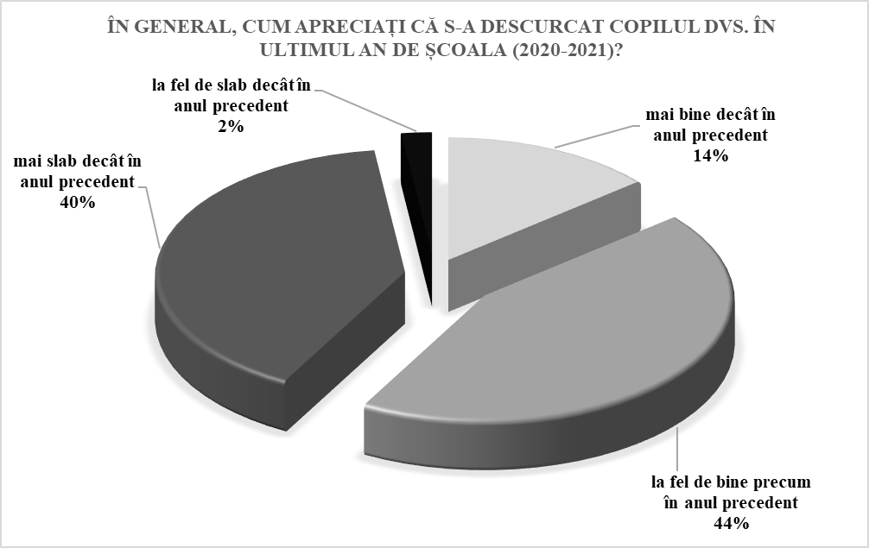
Figura nr. 2: Necesitatea serviciului educational

Pentru cea de-a doua dimensiune a analizei de față, preferința pentru furnizarea serviciilor educaționale este în principal învățătorul de la clasă (56,9%), precum și dirigintele și profesorii copiilor de la alte discipline (18,9%) (vezi Figura nr. 3: Actori implicați).

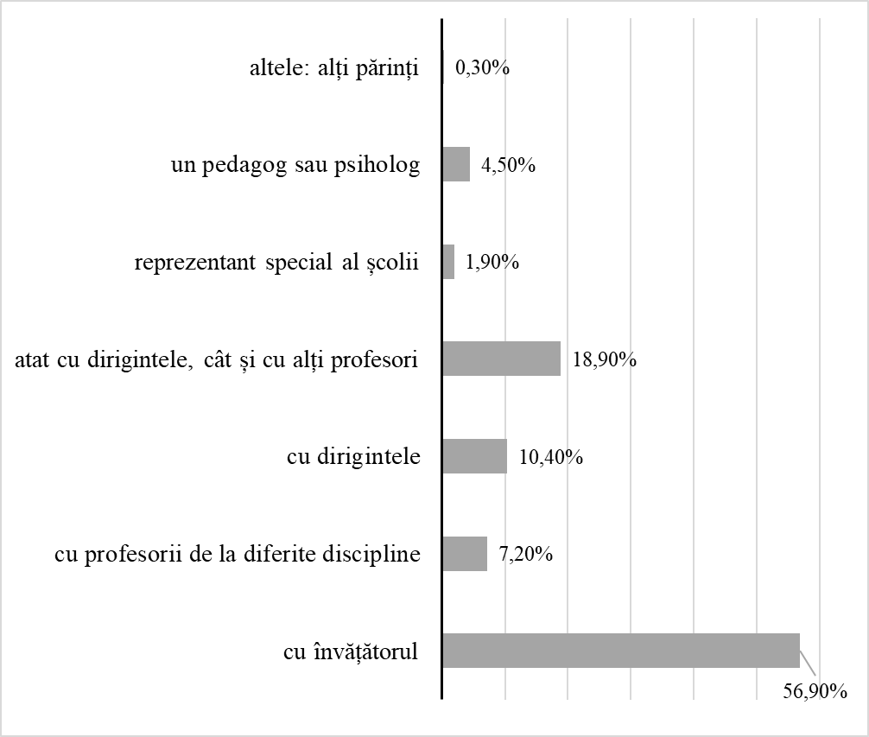

Figura nr. 3: Actori implicați

S-a obsevat (Figura nr. 4) că toate cele opt tipuri de servicii educaţionale sunt dezirabile pentru pachetul educaţional, cele mai importante fiind orele pentru ajutor la teme (42,8%), orele pentru pregătirea abilităţilor digitale (48,9%).

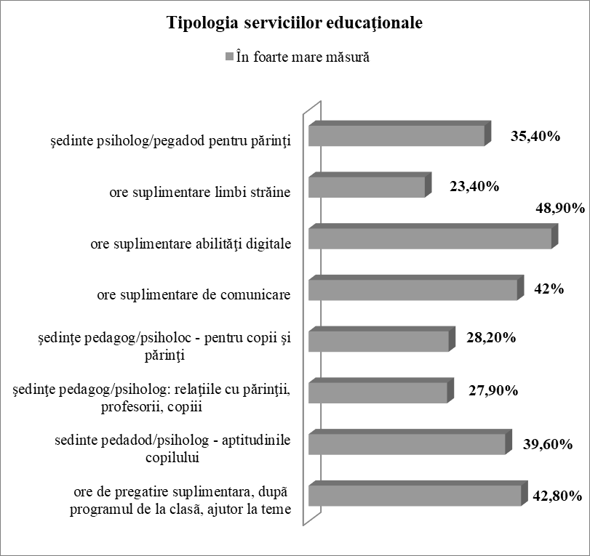

Figura nr. 4: Tipologia serviciilor educaţionale

În raport cu cele 8 dimensiuni ale serviciilor detaliate anterior s-a încercat să de identifice dacă există relaţii de corelaţie între ele. Altfel spus, s-a încercat să se detemine dacă un părinte doreşte într-o cât mai mare măsură un serviciu educaţional, dacă în raport cu celelalte servicii educaţionale dorinţa părintelui creşte sau scade. Astfel, fiecare variabilă s-a transformat pe rând în variabilă independentă, apoi variabilă dependentă (Tabelul nr. 2: Corelaţia variabilelor).

Tabelul nr. 2: Corelaţia variabilelor

Pearson Correlation | ore de pregătire suplimentară- ajutor la teme | şedinţe pedagog/  psiholog – aptitudini  le copilului | şedinţe pedagog/psiholog: relaţiile cu părinţii, profesorii/copiii | şedinţe pedagog/  psiholog - pentru copii şi părinţi | ore suplimen  tare de comunicare | ore suplimen  tare abilităţi digitale | ore suplimen  tare limbi străine | şedinţe psiholog/pegagog pentru părinţi
ore de pregătire suplimentară- ajutor la teme | 1 | ,349(**) | ,323(**) | ,303(**) | ,440(**) | ,392(**) | ,313(**) | ,421(**)
şedinţe pedagog/  psiholog – aptitudini  le copilului | ,349(**) | 1 | ,772(**) | ,738(**) | ,569(**) | ,267(**) | ,597(**) | ,393(**)
şedinţe pedagog/psiholog: relaţiile cu părinţii, profesorii/copiii | ,323(**) | ,772(**) | 1 | ,811(**) | ,484(**) | ,324(**) | ,711(**) | ,464(**)
şedinţe pedagog/psiholog - pentru copii şi părinţi | ,303(**) | ,738(**) | ,811(**) | 1 | ,534(**) | ,360(**) | ,681(**) | ,453(**)
ore suplimentare de comunicare | ,440(**) | ,569(**) | ,484(**) | ,534(**) | 1 | ,599(**) | ,547(**) | ,572(**)
ore suplimentare abilităţi digitale | ,392(**) | ,267(**) | ,324(**) | ,360(**) | ,599(**) | 1 | ,411(**) | ,523(**)
ore suplimentare limbi străine | ,313(**) | ,597(**) | ,711(**) | ,681(**) | ,547(**) | ,411(**) | 1 | ,534(**)
şedinţe psiholog/pegagog pentru părinţi | ,421(**) | ,393(**) | ,464(**) | ,453(**) | ,572(**) | ,523(**) | ,534(**) | 1
N | 376 | 376 | 376 | 376 | 376 | 376 | 376 | 376
** Correlation is significant at the 0.01 level (2-tailed).

Sumarizând, se poate observa că toate variabilele stabilesc relaţii pozitive între ele, ceea ce înseamnă că: cu cât părinţii au stabilit că doresc mai multă participare a copiilor lor la un serviciu educaţional cu atât doresc mai mult ca aceştia să participe şi la alte servicii educaţionale dintre cele propuse. Principalele mijloace folosite pentru a discuta evoluția situațieie școlare a copilului supus serviciilor educaționale vizează ședințele individuale (56,6%), mai apoi sunt apreciate tehnologiile online referitoare la comunicare: email (6,6%), întâlniri video online (5,1%) și grup de Facebook edicat acestui scop (4%), dar şi şedinţele la clasă (26,1%) (vezi Tabelul nr. 3: Mijloace).

Tabelul nr. 3: Mijloace de oferire a serviciilor educaţionale

Prin ce mijloace ati prefera sa discutati despre situatia scolara a copilului? |  | Frecvenţă | Procentaj
Valid | în sedinţele de la clasã | 98 | 26,1
 | în sedinţe individuale | 213 | 56,6
 | prin email | 25 | 6,6
 | grup de Facebook | 15 | 4,0
 | întâlniri video online | 19 | 5,1
 | Telefon | 4 | 1,1
 | Whatsapp sau Google Classroom | 1 | 0,3
 | Inclusiv cu un psiholog | 1 | 0,3
 | Total | 376 | 100,0

Referitor la locația de desfășurare a serviciilor educaționale, locația școlii în care copilul deja învață are un procentaj mult mai mare decât restul opțiunilor identificate de respondenți (79,5%) ( vezi Figura nr. 5).
Într-un context pandemic, doar 2,4%susţin varianta desfăşurării acestor servicii educaţionale online, iar 17% dintre respondenţi susţin că organizatorii trebuie să decidă locaţia desfăşurării cursurilor.

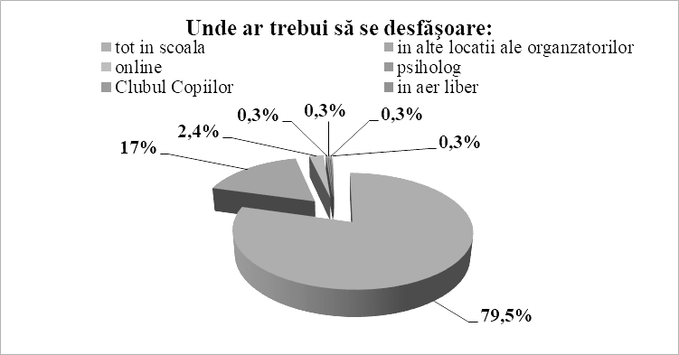
Figura nr. 5: Locația de desfășurare a serviciilor eduaţionale

În ceea ce privește preferința respondenților pentru un posibil calendar pentru copii, cele mai mari procentaje sunt obţinute pentru: program stabilit în funcţie de recomandările cadrului didactic responsabil (26,9%) şi, pe primul loc (36,4%) pentru programul pentru aceste servicii desfăşurat imediat după orele de la clasă, o dată la 2-3 zile (vezi Tabelul nr. 4).

Tabelul nr. 4: Programul furnizării serviciilor
Program activităţi |  | Frecvenţă | Procentaj
Valid | dupã program, zilnic | 79 | 21,0
 | dupã program, o dată la 2-3 zile | 137 | 36,4
 | doar sâmbăta | 26 | 6,9
 | doar duminica | 3 | ,8
 | sâmbăta şi duminica | 27 | 7,2
 | în funcţie de recomandări | 101 | 26,9
 | după ore,dar nu zilnic | 1 | ,3
 | deloc | 1 | ,3
 | dupã amiazã (dupã ora 17) | 1 | ,3
 | Total | 376 | 100,0

În raport cu numărul de ore zilnice, 71% dintre respondenţi susţin un program de 1-2 ore zilnic, 19,1% susţin un program de 2-3 ore; 7,4% susţin un program de 3-4 ore. Prin prisma motivaţiei copiilor de a participa la asemenea servicii educaţionale, următoarele motivaţii s-au observat din partea respondanţilor (Tabelul nr. 5):

Tabelul nr. 5: Elemente de motivaţie

Ce l-ar convinge pe copilul dvs să participe la asemenea programe? |  | Frecvenţă | Procentaj
Valid | Relaţionare, socializare, dezvoltare cu ceilalţi copii | 116 | 30,9
 | Competiţie, premii, tabere, diplome, concursuri noi | 34 | 9,0
 | Învăţarea de lucruri noi, curiozitate | 45 | 12,0
 | Plăcere/siguranţa de sine/distracţie/pasiune & relaxare | 79 | 21,0
 | Specializare, recuperare ore altfel | 56 | 14,9
 | Nu stiu | 35 | 9,3
 | Activităţi digitale | 1 | 0,3
 | Profesionalism si răbdare din partea profesorilor | 5 | 1,3
 | Activităţi sportive, independente | 4 | 1,1
 | Să fie în şcoală - continuitate | 1 | 0,3
 | Total | 376 | 100,0

CONCLUZII

Sintetizând cele prezentate, pachetul de servicii educaționale nonformale ar trebui să aibă următoarele caracteristici: este cerut pe fondul îmbunătăţirii situaţiei şcolare a copiilor nu neapărat al înrăutățirii situației școlare (dar nu numai); se doreşte a fi dezvoltat în şcoală şi mai ales cu cadrele didactice de la clasă (dar nu numai: şi cu un reprezentant al şcolii desemnat în acest scop, cu pedagogul şi psihologul); să aibă un program de derulare imediat după ore (2-3 zile pe săptămână); relaţia cu părinţii să fie dezvoltată în şedinţe individuale atât la clasă, dar mai ales prin mijloace online (grup de Facebook, email, şedinţe video online); să vizeze servicii de tipul (în ordinea valorizării lor de către părinţi): servicii educaţionale de ajutor la teme, limbi străine, dezvoltarea aptitudinilor de comunicare şi a competenţelor digitale, şedințe cu un pedagog/psiholog atât separat pentru copii, cît şi pentru copii şi părinţi, pentru a analiza relațiile cu părinții, cu profesorii/învățătorii, ceilalți copii, iar, complementar, şedinţe cu un pedagog/psiholog doar pentru părinţi.
Depăşind motivaţia apariţiei şi dezvoltării educaţiei nonformale, importanţa acestor tipuri de servicii este incontestabilă. Educaţia şi serviciile nonformale (văzute ca şi proiecte educaţionale) completează activităţile de profil, cresc calitatea la acest nivel şi urmăresc pe de altă parte diminuarea riscurilor, implicit riscul de abandon şcolar. De asemenea, școala trebuie să susţină actorii furnizori de servicii educaţionale nonformali înţelegând şi aplicînd dezideratul comun: formarea copiilor, asigurarea unei educaţii de cât mai bună calitate, cu acces neîngrădit.
Mai mult, fiind actorul care are o primă analiză a stării de fapt în care copiii se află este necesar să asigure informaţii şi resursele posibile sectorului educaţional nonformal şi să coreleze cu acesta pe tot parcursul proiectelor educaţionale pe care acesta le implementează tocmai pentru ca în momentul în care copiii ies din risc de abandon şcoalr şi se reînrolează în sistemul educaţonal formal, tranziţia să fie cât mai lină.
Concluzionând, serviciile educaționale nonformale capătă un rol determinant în formarea elevilor deoarece nu fac altceva decât să susțină idealul educațional stabilit la nivelul sistemului educațional formal pe care îl preiau și îl adaptează și anume formarea copilului pregătit pentru a se adapta, dezvolta în societatea din care acesta provine.

BIBLIOGRAFIE:

- Andrieş, V., Clichici, V., (2020), Eduaţia nonformală: aspecte conceptuale şi funcţionale, Institutul de Ştiinţe ale Educaţiei, Chişinău.
- Antonowicz, L., (2020), Crearea unor sisteme de educație reziliente în contextul pandemiei de COVID-19, Unicef Cybermedia.
- Bolam, R., (1999), Educational administration, leadership and management: towards a research agenda, Eduational Management: Redefining Theory, Policy and Practice, Londra: Paul Chapman Publishing.
- Bush, T., (2016), Leadership și management educațional, Editura Polirom, Iași.
- Combs, P. H., (1973), Should one develop nonformal education?, Prospects, vol. 3, nr. 3, pp. 287-306.
- Gavrilovici, O., Dietrich, M., Iosifescu, Ș., Năstase, M, Nicolescu, R. M., (2002), Management educațional, vol. 1-2, Institutul Român de Management educațional, Editura CDRMO, Iași.
- Guțu, V., (2020), Educația formală, nonformală și informală: cadrul comparativ, Științe Sociale, Psihologie, Științe ale Educației, sociologie și asistență socială, online: https://ibn.idsi.md/sites/default/files/imag_file/129-133_17.pdf, [accesat la 03 ianuarie 2023].
- Hafidz, M.A., Elihami, E., Izzatun, H., (2021), Learning the nonformal education through research methodology: A literature review, Jurnal Edukasi Nonformal, vol. 2, nr. 1: 47-55.
- Hunca, M., (2012), O abordare paradigmatică a educaţiei nonformale ca punct de plecare în formarea continuă a cadrelor didactice, Studia Universitatis, nr.9 (59), pp.72-76.
- Iosifescu, Ş. (coord)., (2000), Manual de management educaţional, Editura ProGnosis, Bucureşti.
- Popa, M., (2016), Metodologia cercetării, disponibil la: http://www.apio.ro/upload/mc10_esantionarea.pdf [accesat la 15 decembrie 2022].

